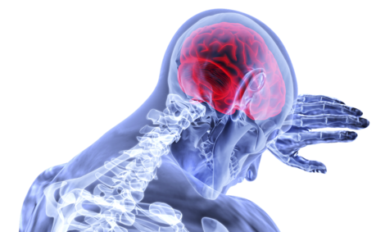
Was ist ein Schlaganfall? Typische Vorboten und Warnsymptome.
Wie wird ein Schlaganfall behandelt und wie geht es nach dem Schlaganfall weiter
Wie finden Betroffene nach einem Schlaganfall zurück ins Leben?

Wir laden ein zur Veranstaltung

alles über den Schlaganfall „MODERNSTE DIAGNOSTIK UND THERAPIE. GANZ INDIVIDUELL“

mit Herrn Dr. Hebun Erdur, seit Januar 2023 Chefarzt der Klinik für neurologie Asklepios Fachklinikum teupitz

am 13. September 2023, 18:00 Uhr

in der aula der Grundschule teupitz
Für alle Bürger, Patienten, Angehörige und Interessierte. Die Veranstaltung ist kostenfrei und wir freuen uns, dass Herr Dr. Erdur sich bereiterklärt hat, zu diesem immer aktuellen Thema zu sprechen. Herr Chefarzt Erdur steht Ihnen auch gerne für Fragen zur Verfügung.
Anmeldung gewünscht.
E-Mail: info@teupitzgehtauf.de
Tel. 0157 56225521
Verein Teupitz Gehtauf e.V.
www.teupitzgehtauf.de

